Комплекс занятий, направленных на развитие эстетического восприятия детей младшего школьного возраста в процессе изучения джазовой музыки.

Занятие №1 «Повторение понятий жанр и характер музыки».
Оборудование: компьютер, записи музыкальных произведений («Испанский танец» из балета Чайковского «Лебединое озеро», «Колыбельная» И. Дунаевского, «Марш деревянных солдатиков» из балета «Щелкунчик» П.И. Чайковского, «Футбольный марш» М. И. Блантера), картины художников, созвучные с содержанием музыки (или фотокартинки), рисунки с изображением музыкальных инструментов: скрипки, контрабаса, виолончели.
Доска заранее оформлена: записаны названия музыкальных произведений с указанием композиторов (все закрыто чистыми листами бумаги), портреты композиторов (зрительное восприятие усиливает эмоциональное воздействие, что будет способствовать целостному восприятию).
Подготовка учеников к уроку: иметь тетради, цветные карандаши или фломастеры.
Цели:
1. Развивающая цель: формирование целостности, эмоциональности восприятия, умения различать детали целого, выделять главное и различие в сходных музыкальных фрагментах.
2. Обучающая цель: подвести к понятию о существовании разных стилей в музыке путём сравнения классического произведения с этим же произведением в джазовой обработке и закрепить понятия песенность, танцевальность, маршевость.
3. Воспитательная цель: создание атмосферы эмоционального подъёма, побуждение к возникновению эстетических чувств и культуры их выражения.
Ход урока.
Звенит звонок. Ученики входят в класс под музыку («Футбольный марш» Блантера). Встают за парты. Музыка выключается.
- Организационный момент. Постановка целей урока.
- Здравствуйте, дети. Сегодня я буду вести у вас урок. Меня зовут Юлия Вадимовна, и сегодня мы с вами повторим понятия жанр и характер музыки. Вы уже знаете, что музыку сочиняет композитор, доносит до нас её исполнитель. Чем они талантливее, тем приятнее слушать нам с вами музыку. Но мы с вами – слушатели – тоже должны обладать талантом, не просто слушать музыку, а слышать и понимать, о чём в ней говорится.
II. Основное содержание занятия.
- Сейчас вы мне все докажите, что вы талантливые слушатели. Итак, послушайте музыкальный отрывок, подумайте, что это за музыка, какие чувства она вызывает?
Звучит «Колыбельная» И. Дунаевского.
- К какому жанру относится эта музыка, или как одним словом сказать, что это за музыка? (это песня, эта музыка относится к песенному жанру)
- Понравилась вам эта музыка или нет? Почему?
- Что вы почувствовали, когда звучала эта музыка? Какие чувства у вас возникли? Какие музыкальные краски вы представили? (эта музыка нежная, ласковая, плавная, певучая, спокойная, тихая, ровная, мелодичная, протяжная)
- К какому рисунку на доске она больше подходит? (спящий ребёнок)
- Какие цвета вы бы использовали, чтобы отразить характер этой песни? В тетради закрасьте этими цветами любые фигурки.
Учитель смотрит, что делают учащиеся. Возможно, это будут цвета розовый, голубой, зелёный, какие-либо тёплые, мягкие тона. По цвету можно понять эмоции и настроение ребёнка.
После этого производится опрос некоторых учащихся о том, какие цвета и почему ребёнок их использовал. Затем учитель подводит итог о том, что данной музыке соответствуют теплые и мягкие тона.
- Послушайте еще два музыкальных фрагмента. Определите жанр каждого, подумайте, чем они отличаются от первой, прослушанной сегодня нами на занятии, мелодии. Попробуйте выразить своё отношение к музыке движением корпуса или рук.
Звучит «Испанский танец» из балета «Лебединое озеро» П. И. Чайковского.
После прослушивания данной музыкальной картинки учитель сразу же включает «Марш деревянных солдатиков» из балета «Щелкунчик» П. И. Чайковского. Предлагает учащимся в процессе прослушивания музыки выражать своё отношение к ней беззвучными хлопками рук, поднятыми вверх.
- Какая звучала музыка? (см.Приложение 1) Какие жанры? (танец и марш).
- Какая из двух прослушанных мелодий вам больше понравилась и почему?
- Прослушивая музыку, принадлежащую к жанру танец, какие возникли у вас чувства? Чем отличается этот танец от песни? Какие музыкальные краски можно выделить? (этот танец весёлый, живой, задорный, лёгкий, чёткий, хочется танцевать, эта музыка звонкая, быстрая, в ней яркие акценты)
Если учащиеся называют характеристику музыкального произведения не полностью, то учитель помогает ребятам и вносит свои дополнения, расширяет круг определений, выражая этим свои чувства.
- Чем отличается марш от песни? (марш резкий, бодрый, слышатся шаги, удары ног, марш храбрый, задорный, суровый, в нём прослеживается равномерность звучания, чёткая пульсация, ритм)
Учитель также дополняет круг определений в случае затруднений у учащихся.
- Какие цвета красок больше подходят к танцу, а какие к маршу? Отобразите эти краски в тетради (к танцу: красный, оранжевый, жёлтый; к маршу: синий, фиолетовый).
Ответы учащихся могут быть разные, в зависимости от воображения учащихся и их восприятия. Также дети могут изобразить марш и танец одинаковыми красками, чем выразят сходство характера музыкальных картинок. Тем самым учитель подводит учащихся к выводу о существенном различии музыкальных картинок (песенность, танцевальность, маршевость) и сходстве отдельных музыкальных красок.
Замечание: если учащиеся затрудняются в ответах, то проигрываются танец и марш по отдельности и ведётся обсуждение. При этом, учитель просит вначале подчеркнуть главные детали целого образа (танцевальность, маршевость).
- А вы не знаете, как называются прослушанные нами музыкальные произведения и композиторов, которые их написали?
Если учащиеся не отвечают на поставленный вопрос, то учитель сам говорит, открывает ранее закрытые записи на доске и показывает портреты композиторов.
- А теперь посмотрите на репродукции картин, к какому произведению каждая больше подходит, и дайте им свои названия.
Учащиеся отвечают.
- Сейчас мы послушаем с вами два музыкальных отрывка очень знакомой вам мелодии.
Звучит песня «В лесу родилась ёлочка» (муз. А. Бекман, сл. Р. Кудашевой) в ретро и джазовой обработке.
- Вы, конечно, узнали, что это за музыка.
Учащиеся отвечают.
- Какое исполнение этого музыкального произведения вам больше понравилась и почему? И что вам не понравилось и почему?
Учащиеся отвечают.
- Вторая запись сделана в джазовой обработке. Кто-нибудь из вас слышал слово джаз и знает, что это такое?
Учитель слушает ответы учащихся, затем даёт краткую информацию.
- Джаз – вид музыкального профессионального искусства. Возник в США на рубеже 19-20 веков на основе африканской и европейской музыкальных культур. Современный джаз – это одно из ярких направлений музыкального искусства. В основном, это танцевальная и песенная музыка. На следующих уроках мы с вами ещё послушаем музыку разных стилей, разного направления.
III. Домашнее задание.
- Напишите к понравившейся вам музыке четверостишие. Кто не сможет или не захочет – сделайте рисунок на определённую музыкальную тему из прослушанных музыкальных произведений.
Звенит звонок. Урок окончен. Учащиеся встают. Под музыку «Марш» Блантера выходят из класса.
Замечание: на уроке используется принцип «забегания» вперёд.

Занятие №2 «Повторение понятия ритм, пульсация мелодии».
Оборудование: картины с изображением елового леса, одиноко стоящей ели, новогодней ёлки, новогоднего праздника; звуковоспроизводящее устройство; записи трёх вариантов песни «в лесу родилась ёлочка», спиричуэлс «Она мой свет» (исп. Махелия Джексон); рисунки с изображениями ударных инструментов.
Цели:
- Развивающая: формировать целостность, структурность, эмоциональность восприятия, умение различать детали целого, умение в целом образе выделять главное, а не случайные детали, устойчивость связей и отношений.
- Обучающая: закрепить понятия песенность, ритм, пульсация мелодии.
- Воспитывающая: обратить внимание на эмоциональность восприятия нового звучания знакомого произведения, динамику эмоций и чувств учащихся, проявление эмоций в мимике, интонациях, пробуждать в учащихся отзывчивость к необычному.

Ход урока.
Учащиеся входят в класс под музыку «Марш» Блантера (или другой).
- Организационный момент.
- Проверка домашнего задания.
Учащиеся зачитывают свои четверостишия, рассказывают о своих рисунках. Учитель, в свою очередь, акцентирует внимание на том, какие чувства выразили в своих работах ученики.
III. Основное содержание занятия.
Учитель даёт установку на восприятие музыки:
- Сейчас мы послушаем один из вариантов песни «В лесу родилась ёлочка» и будем ладошками воспроизводить музыку, т. е. хлопать в ладоши на сильную долю, в соответствии с музыкой тише или громче, замедляя или ускоряя хлопки выделять, акценты, т.е. хлопками воспроизводить музыку.
Учащиеся вместе с учителем пытаются уловить ритм музыки.
- Какие чувства и мысли у вас вызывает музыка? Может, какие-то картинки возникли у вас в воображении? (музыка плавная, ласковая, мелодичная, немножко грустная, т.к. «срубили нашу ёлочку под самый корешок», в конце более весёлая, живая, т. к. нарядная ёлочка принесла детям праздник)
- Какие картины возникли в вашем воображении? (лес, занесённый снегом, ёлочка с шишками с нежно-зелёными иголками, неподалёку крадётся лиса и т.д.)
- Какие звуки можно услышать в лесу зимой? (скрип снега, ветер, вьюга, шаги и т. д.)
Учитель выслушивает все высказывания учащихся, добавляет или подчёркивает главные краски музыки, её выразительные средства.
- Давайте с вами пропоём первые две фразы («В лесу родилась ёлочка, в лесу она росла»)
Учитель дирижирует и делает вывод:
- Чувствуете чёткую пульсацию музыки, подобно тому, как бьётся наше сердце, чёткий ритм, плавные переходы от одной фразы к другой. Сейчас мы послушаем второй вариант этой песни.
Демонстрируется клип в исполнении струнного квартета.
- Что вас удивило или обрадовало в этом исполнении песни? В чём вы уловили разницу? Какие представили картинки, кроме изображённой на клипе? (нарушается пульсация, нарушается ритм, более весёлая)
- В чём главное отличие? (не соблюдается плавная линия, нарушается пульсация, нарушается ритм, добавляется другая музыка, появляются острые звуки)
- Правильно. Данный вариант этой песни исполняется в джазовом стиле. На прошлом уроке мы с вами говорили о том, что джазовый стиль в музыке – одно из ярких направлений в музыкальном искусстве. Он зародился в среде американских негров. У них был негритянский инструмент – банджо. Это струнный щипковый инструмент, вывезенный из Африки в южные штаты Америки в 17 веке. Также у них были ударные инструменты, поэтому в начале все чувства они выражали различными ритмами, ударами на этих инструментах. До сих пор отличительная черта их музыки от других стилей – особенный ритм. Особенность проявляется в нарушении ритма. Т. е. акценты перемещаются с сильных долей на слабые. Этот прием в музыке называется синкопа. Сейчас мы постараемся выяснить, что это такое, и как происходит это смещение. Проговорим первую фразу песни «В лесу родилась елочка», расставляя ударения. Ударные звуки мы выделяем голосом. В музыке они исполняются громче, на них делается акцент (ударение) – это сильные доли. Например: _ │/ _ / _│ / _ / _ │(это четырехдольный ритм). Первый ряд – постарайтесь четко выразить этот ритм, хлопая в ладоши на счет раз-два-три-четыре. На счет раз и три вы ударяете в ладоши, на счет два и четыре вы – пальцами. А теперь повторим эти хлопки ладошами, проговаривая слова Таня, Саша. Маша, Катя (учащиеся выполняют). А теперь этот ритм внезапно нарушается: _ │/ _ / _ │/ / _ _│ / _ /_│(все ритмы изображены на доске). Сильной долей становится не первая и третья доля, а первая и вторая. Происходит смещение ударной доли. Третий ряд теперь воспроизводит этот ритм хлопками, а все остальные подымут руку, когда услышат нарушение ритма (учащиеся выполняют).
- Итак, повторюсь еще раз, что смещение сильной доли на слабую называется синкопа. Синкопа в переводе означает обрезание, как будто отрезали какой-то ожидаемый слабый звук.
- Мы можем слышать в джазовой музыке одновременно не один ритм, а наложение двух-трех ритмических рисунков. Это называется полиритмией. Например, разные инструменты выполняют разные ритмические рисунки. Сейчас второй ряд выполнит следующее задание: хлопками изобразит трехдольный ритм, который записан на доске, где первый звук является ударным: / _ _ │/ _ _ │/ _ _ (учащиеся выполняют). А теперь проговорите слова Катенька, Машенька, Ниночка, Ирочка.
- Хорошо. А теперь этот трехдольный ритм накладывается на четырехдольный: / _ / _│ / _ / _ │/ _ (учитель изображает его на доске и показывает, где происходит нарушение ритма – синкопа, отмечает, что сильная доля звучит там, где должна звучать слабая).
Учитель предлагает учащимся первого и второго рядов воспроизвести одновременно данный ритм: первый ряд воспроизводит четырехдольный ритм, а второй – трехдольный.
Учитель может на доске нарисовать разного цвета мелками синкопы:
/ _ _│/ _ _ │/ _ _│ / _ _
/ _ / _ │/ _ / _ │/ _ / _ │
- Итак, какие моменты в прослушанной музыке вам показались яркими, необычными, интересными?
Если учащиеся не подметят отличие, необходимо вновь воспроизвести музыку, попробовать хлопками уловить ритм и нарушения ритма (синкопы). Учитель вместе с учениками с помощью хлопков обнаруживает моменты нарушения ритма, обращая внимание на места нарушения ритма (или наложение чуждого мелодии ритма на основной ритм).
При обнаружении нарушения ритма или появления чуждого, учащимся предлагается выразить это любым способом (рисунком в виде острых штрихов, ломаных линий, другим способом, как им это слышится).
- Исполнители в этих моментах изобретают свою музыку, отличную от главной мелодии. Давайте и мы с вами, дирижируя рукой там, где главная мелодия прерывается, тоже изобретём свои движения, кто как это чувствует.
Учащиеся ещё раз прослушивают песню «В лесу родилась ёлочка» в джазовой обработке и изображают свои импровизации под музыку.
- Какие краски добавляют музыке эти моменты? (весёлость, танцевальность, живость, лёгкость, напряжение).
- Сейчас я хочу предложить вам послушать ещё один из вариантов песни «В лесу родилась ёлочка».
Учащиеся слушают исполнение данного произведения в предложенном варианте (электроника).
- Какие чувства она у вас вызвала?
- Вот как по-разному может звучать одна и та же мелодия, исполняемая разными инструментами в разных стилях (музыкальных направлениях).
- А сейчас я хочу предложить вам прослушать одно музыкальное произведение.
Учащиеся слушают спиричуэлс «Она мой свет» в исполнении Махелии Джексон.
- Что вам понравилось в этой музыке и почему, и что не понравилось?
- Какой вариант из всей прослушанной музыки вам больше нравится? Какой необычен?
- Дальнейшую работу мы продолжим на следующем уроке.
IV. Домашнее задание.
Составьте маленький рассказ о любом варианте прослушанных мелодий или сделайте рисунок.
Замечание: используется рекомендованный Д. Б. Кабалевским методологический приём «забегания вперёд».

Занятие №3 «Закрепление понятий ритм и полиритмия».
Оборудование: картины с изображением цветущего сада, берега реки, утра на реке; треугольники; музыкальные произведения «Катюша» М. И. Блантера, «Катюша» в джазовой обработке в исполнении японского оркестра без слов (всего 2 варианта различных её обработок), «Она мой свет» (исп. Махелия Джексон); рисунки с изображением саксофона, трубы.
Цели:
- Развивающая: формировать целостность, структурность, эмоциональность восприятия, стремиться к формированию устойчивого восприятия нового музыкального стиля (джазового), умения выделять главное в целом, развивать способность воспринимать предметы в совокупности их устойчивых связей и отношений.
- Обучающая: знакомство с отличительным качеством джазовой музыки – импровизацией, продолжить работу по усвоению ритмических особенностей.
- Воспитывающая: развивать умение и желание выражать эмоциональность восприятия, предупреждать агрессивность в выражении восприятия.

Ход урока.
I. Организационный момент.
Учащиеся входят в класс под музыку «Марш Тореадора» из оперы «Кармен» Ж. Бизе. Приветствие учителем учащихся.
II. Проверка домашнего задания.
Учащиеся зачитывают свои рассказы, которые навеяла музыка (хорошо, если это будет не только новогодний праздник, а рассказы об одинокой ёлочке или о лесе, или на тему «Она мой свет» в исполнении Махелии Джексон и т.д.)
III. Основное содержание.
- Мы с вами в конце прошлого урока прослушали музыку. Это была музыка, относящаяся к одному из направлений джаза. Это направление называется спиричуэлс. Оно является одним из основных жанров афроамериканской народной музыки. Отражает настроения, навеянные жизнью: трагические, юмористические, настроения протеста и т. д.
Учащиеся слушают «Она мой свет» в исполнении Махелии Джексон.
- Как вы думаете, какое настроение отражено в этой музыке? (это медленная, танцевально-песенная музыка, спокойная, ласковая, у неё тихое сопровождение).
- А какой вы представляете себе певицу?
После ответов учащихся учитель показывает портрет исполнительницы и задает вопрос учащимся:
- Были ли у вас представления, сходные с портретом? Как вы считаете, соответствует ли её образ характеру исполняемой песни?
- Что вам понравилось в её голосе?
- Какие инструменты в этом произведении вы услышали? (рояль, контрабас).
- Сейчас мы еще раз послушаем эту музыку. Вам будет необходимо выполнять движения руками или корпусом в такт музыке, так как вам это подсказывает мелодия.
Учитель ставит задачу перед учащимися:
- Послушайте два различных варианта музыкальных фрагментов. Найдите в них самое главное отличие и главное сходство (в данном случае учитель использует принцип «тождества» и «контраста»).
Прослушивается мелодия «Катюша» ретро и в джазовой обработке, в исполнении японского оркестра без слов.
Затем учитель после прослушивания обращается к учащимся, выслушивая все ответы детей на поставленный вопрос (Учащиеся могут ответить, что данные музыкальные картинки отличаются стилями, вторая мелодия в джазовой обработке, в ней нарушается ритм).
- Сейчас вы сами проверите ваши ответы. Слушая первый вариант этого произведения, постарайтесь помочь исполнению музыки с помощью музыкальных треугольников. Не забывайте при этом, что нужно не просто ударять по треугольнику палочкой, а соблюдать ритм, менять громкость ударов, их частоту.
Включается музыка. Учащиеся на треугольниках воспроизводят ритм.
- Дайте характеристику этой музыке. Какие чувства она выражает? (это весёлая песня, радостная, плавная, напевная, спокойная, сердечная, протяжная, светлая, лиричная, мягкая)
- Попробуйте воспроизвести эту мелодию плавным движением руки (положение руки изображено с помощью черточек на доске):
высокие звуки ___
низкие звуки ___
очень низкие ___
Учащиеся выполняют.
- Своими движениями рук вы подтвердили плавные переходы мелодии, мягкость музыки, её спокойное течение. А какой ритм у этой музыки (пульс)? Спокойный, подвижный, быстрый, медленный? Чёткий или нет?
Учащиеся отвечают на вопросы учителя.
- На какую мелодию (песню) похожа эта песня по своим краскам из тех, которые вы знаете? (на песню «В лесу родилась ёлочка»)
- Какие жизненные картины представили вы, слушая эту музыку? (берег реки, цветущий сад, поющая девушка)
После ответов учитель показывает приготовленные картины.
- А теперь мы с вами послушаем второй вариант этого произведения. Подумайте, в чём вы видите её красоту? Какие картины теперь вам представляются или изменения к картинам, которые вы видели или представляли?
Учащиеся слушают второй вариант обработки. Затем отвечают на поставленные вопросы учителя.
- Скажите, что в музыке вызвало у вас новые представления?
Учащиеся отвечают, что слышатся ударные инструменты, металлическими метелками ударяют по тарелкам, используется контрабас, который дает четкий ритм, слышно соло на саксофоне с нарушением ритма.
- «Катюша» - это русская пеня Матвея Исааковича Блантера. Она стала известна во всём мире и является любимой русской песней в Японии. Там есть клуб, который занимается изучением песен различных стран и называется этот клуб «Катюша», т.к. это их любимая песня из русских песен.
IV. Домашнее задание.
- Прежде чем задать вам домашнее задание, я хотела рассказать вам маленькую историю. Австрийский композитор Штраус, придя к чиновнику, наблюдал, как тот ставил печать на документы, обмакивая её о чернильную подушку, а затем ставил печать на бумагу (учитель, хлопая, изображает примерный ритм ударов о чернильную подушку и бумагу). И вот в этом ритме композитор услышал музыку и написал вальс. И я очень хочу, чтобы вы постарались услышать «музыку» на улице, дома, но не ту, которая звучит по радио, в телевизоре или ещё из каких-то источников, а, например, в шуме ветра, в потоке воды и т. д. А в начале нашего следующего с вами урока вы расскажете, какие звуки в природе вам напомнили музыкальные звуки, не уловили ли вы ритм в этих звуках. Если уловили, постарайтесь его запомнить, может менялась высота звуков и т. д.
V. Подведение итогов.
- Вы сегодня хорошо поработали, молодцы. Что из прослушанного вам больше всего понравилось?
Учащиеся отвечают. Звенит звонок. Под музыку дети выходят из класса.

Занятие №4 «Интонация – основа музыкального образа».
Цели:
- Развивающая: формировать целостность, структурность, эмоциональность восприятия, умение абстрактным музыкальным фразам придавать конкретное смысловое значение, в процессе эстетического восприятия уметь выразительные средства использовать для восприятия целого, более точно дифференцировать сходные элементы.
- Воспитывающая: формировать эмоциональную выразительность, проявление эмоций в интонации, мимике; формировать отзывчивость на яркое, необычное.
- Обучающая: развивать понятие интонации в устной речи и в музыке, понятие полиритмии и её художественное значение в музыке.
Оборудование: «Колыбельная» В.А. Моцарта, «Колыбельная Клары» из оперы «Порги и Бесс» Дж. Гершвина.
Оформление доски: портрет Моцарта, портрет Гершвина, строки из колыбельной песни.
Ход урока.
I. Организационный момент.
Вход учащихся в класс под музыку «Марш Тореодора» из оперы «Кармен» Ж. Бизе.
II. Проверка домашнего задания.
III. Основное содержание.
Создание ситуации:
- Представьте себе, что мама дала вам задание – уложить маленькую сестрёнку или братишку спать. Опишите ваши действия, что вы скажете ребёнку? (выслушиваются ответы учащихся)
- Сейчас нам с вами будет необходимо прочитать с разными интонациями слова, записанные на доске: спи – усни, баю-бай,
поскорее засыпай.
- Но прежде чем мы выполним с вами это задание, давайте вспомним, что такое интонация, и как она достигается. Интонация – это основа образа, который вы хотите создать. Если вы поздравляете маму с днём рождения, то говорите с волнением, ласково. А если вы здороваетесь с соперником по спорту на соревнованиях, то стараетесь не показывать волнения, говорите бодро, демонстрируете боевой настрой, готовность к победе. Выразительность исполнения достигается точным выполнением пауз, выделением главных слов, звуков, повышением, понижением голоса. А теперь давайте прочтём слова на доске с разными интонациями (учащиеся читают).
- Как вы думаете, какие главные интонации должны звучать в голосе? Какие чувства вы должны выразить? (тихие, светлые, спокойные, нежные, ласковые)
- Правильно, в этом предложении это главные интонации. Интонации выражают чувства, настроение человека. В музыке интонации – основа музыкального образа. Только в музыке в отличие от речи ещё более тонко интонации выражают мысли, чувства, характер человека, т. к. музыкальная интонация записывается точно: указывается высота звуков, длительность, громкость, плавность, отрывистость исполнения и т. д. Сейчас мы послушаем произведение австрийского композитора Моцарта. Слушая музыку, определите для себя, что вам особенно в ней понравилось и почему? Определите жанр музыки. Подумайте над тем, какие чувства передаёт эта музыка? (звучит музыка, учащиеся слушают, затем отвечают, что это песня, колыбельная, нежная, ласковая, сердечная)
- Правильно. Это «Колыбельная» Моцарта. Музыка понятная, доступная, изящная, в ней ярко выражены самые нежные чувства. А сейчас прочитайте записанные на доске слова этой колыбельной, постарайтесь приблизить свои интонации к музыкальной интонации.
Слова на доске: Спи, моя радость, усни.
В доме погасли огни.
Дверь ни одна не скрипит,
Мышка за печкою спит.
(учащиеся читают)
- А сейчас мы с вами послушаем еще одно музыкальное произведение. Его написал американский композитор Гершвин (звучит «Колыбельная Клары» из оперы «Порги и Бесс» Гершвина).
- Что вам в ней больше всего понравилось?
- Сравните её с «Колыбельной» Моцарта. Какая из мелодий вам больше понравилась? Почему? А может что-то встревожило вас?
- Как вы думаете, что это за музыка? Какие возникли у вас чувства, или какие вы можете назвать характерные для этой музыки интонации? (во втором произведении прослеживается напряжение, грусть, печаль, ожидание)
- Правильно. Это музыкальное произведение – тоже колыбельная. Её поёт героиня Клара – жена рыбака, американского негра. В ней ярко слышится певучесть, напевность, песенность. Ведущую роль играет сольный голос. Давайте ещё раз послушаем эту мелодию, а вы плавным движением руки будете сопровождать эту музыку (учащиеся слушают музыку и выполняют задание).
- Расскажите, какие картины вы представили? Какие картины навевает эта музыка? Не заметили ли вы что-то необычное? (выслушиваются все ответы учащихся)
- Вы, не зная слов, поняли, о чём говорит нам музыка. А теперь попробуйте сказать, что общего в двух колыбельных песнях, которые вы сегодня услышали? (учащиеся отвечают)
- А в чём разница, и какими красками музыки создаётся эта разница во втором произведении? (тревожные ритмы, беспокойство)
- А заметили ли вы, что при общем плавном характере музыки слышатся перебои, нарушение ритма? А это характерная черта джаза. Для джазовой музыки характерно несовпадение ритмических акцентов с акцентами основной мелодии, там происходит наложение нескольких ритмических рисунков. Сейчас вы увидите, как это происходит.
Учитель вызывает трёх или более учащихся (желательно с музыкальным образованием в качестве образца) и даёт им задание: с помощью простейших музыкальных инструментов одновременно воспроизвести звуки:
1 ученик:
2 ученик:
3 ученик:
Ученики выполняют задание, остальные наблюдают.
- Обратите внимание, когда звучит одновременно несколько ритмов (поли - много) – полиритмия. Сейчас мы с вами послушаем ещё раз последнее музыкальное произведение и постараемся отметить моменты нарушения ритма хлопком.
- С этим заданием вы справились хорошо, а сейчас, вам при прослушивании этого же произведения необходимо будет выяснить, какие инструменты ведут свои отличительные от основной мелодии ритмы (духовые инструменты, колокольчик, струнные)
- какое влияние оказывает полиритмия на характер музыки? (учащиеся отвечают, как понимают)
- нарушение ритма создаёт напряжение, восстановление ритма – расслабление, т. е. придаёт музыке упругость.
Урок подходит к концу и здесь учитель предлагает учащимся прослушать «Марш» Дунаевского из кинофильма «Весёлые ребята». Учащиеся слушают. Учитель задаёт вопросы:
- как вы думаете, какому из прослушанных нами сегодня произведений противоположна эта музыка? (первому и второму)
- к какому стилю и жанру, по-вашему, она относится? (песено-маршевому)
IV. Итог урока.
- Хорошо. Знакомство с этим произведением мы с вами продолжим на следующем уроке. А на сегодня всё.

Занятие №5 «Выразительные и изобразительные возможности интонации».
Цели:
- Развивающая: формирование целостности, структурности, эмоциональности восприятия, развитие слуха; развитие устойчивого системного восприятия, если части целого не наблюдаемы; развитие умения, воспринимая звуки, объединять их в музыкальные фразы.
- Обучающая: закрепление понятия полиритмия, синкопы, возможности музыкальной интонации.
- Воспитывающая: формирование эмоционального отклика на прослушиваемую музыку, интереса и желания понять выразительность и изобразительность музыкальной интонации.
Оборудование: «Полюшко, поле» Книппер, «Марш» Дунаевсого из кинофильма «Весёлые ребята», «Регтайм Бой» в исполнении джаз-бенда; рисунки с изображением медных духовых инструментов: тромбона, саксофона, кларнета.
Ход урока.
I. Организационный момент.
II. Основное содержание.
Музыкальная разминка (музыкальная гимнастика):
- я сейчас буду на пианино создавать звуки, а вы будете отвечать, в чём между ними разница.
Учитель нажимает два раза ноту до, но с разной громкостью (учащиеся отвечают, что разная громкость, сила звука).
- Повторите их при помощи удара в ладоши (учащиеся хлопают)
- Слушайте следующую пару звуков.
Учитель проигрывает ноты до и ми с одинаковой громкостью, а учащиеся отвечают, что эти звуки разной высоты.
- Теперь повторите эти звуки хлопками, подчеркнув разную высоту (Учащиеся производят хлопок внизу, затем вверху)
- Послушайте ещё одну пару звуков.
Учитель воспроизводит ноту до при помощи педали, вторую ноту до – стаккато. А учащиеся отвечают, что эти звуки отличаются длительностью, протяжностью.
- Покажите это ударами в ладоши (хлопок с выдержкой времени, затем резкий хлопок)
- А теперь только хлопками изобразите два звука, учитывая все их отличия.
Учитель воспроизводить ноту до, затем соль (громче, но одинаковой протяженности). Учащиеся, в свою очередь, делают хлопок внизу тише, вверху громче.
- А теперь обратите внимание, куда движется мелодия, и изобразите это движение рукой.
Учитель играет гамму снизу вверх медленно, затем в обратном направлении. Учащиеся, в свою очередь, поднимают плавно руку вверх, затем плавно вниз.
- На прошлом уроке мы говорили, что интонации в музыке выражают чувства, настроение, переживания человека. Это ярко было выражено в колыбельных Моцарта и Гершвина. Но интонации могут и изображать движение, шаги, приближение, удаление, разные природные явления: грозу, морской прибой, ветер, выстрелы, стук колёс, колокольный звон. Так же они могут изображать изменение настроения, чувств. Если художник изобразил портрет человека, то на нём он уже не может изобразить изменение чувств, а музыка может показать переход от одного настроения к другому, например, от печали к радости. Сейчас мы с вами послушаем «Полюшко поле» композитора Книппера, а ваша задача будет заключаться потом в том, чтобы вы мне сказали, какие вы услышите выразительные интонации, какие – изобразительные? Что выражает музыка, что она изображает в этом сочинении? (песенность, маршевость; музыка выражает бодрое настроение, грусть; интонации изображают приближение, потом удаление, слышны шаги, цокот копыт, движение конного отряда, степное раздолье, ширь; учитель подтверждает мысли детей словами из песни: «едут по полю герои», «девушки плачут, девушкам сегодня скучно»).
Учитель проигрывает на пианино музыкальный фрагмент с незавершенной фразой («Полюшко, поле, полюшко широко, поле, едут»).
- Сколько вы услышали законченных музыкальных фраз? (2 законченных фразы, а затем начало новой фразы).
- А сейчас мы послушаем следующее музыкальное произведение композитора И. Дунаевского. Выйдите из-за парт и делайте движения, которые подсказывает музыка (учащиеся слушают «Марш» из кинофильма «Весёлые ребята»).
- Какие картины изображают интонации этого произведения? (лето, отдых, пионерский лагерь, шаги)
- А что выражает эта музыка? (радость, веселое настроение, свободу, бодрость)
- К какому жанру и стилю относится эта музыка? (песенно-маршевая, здесь присутствует нарушение ритма)
III. Знакомство с понятием рэгтайм.
- А сейчас я вас познакомлю ещё с одним музыкальным направлением. Оно называется рэгтайм. Это музыка - один из жанров джаза. Она была популярна в начале 20 века. Она представляет собой танцевальную музыку. Эта мелодия сопровождается нарушением ритма (сильно синкопирована). От рэгтайма произошли разнообразные танцы, в том числе и фокстрот. Регтайм – это форма танцевально-бытовой музыки. В регтайме на фоне однообразно мерного аккомпанемента в мелодии появляются перебои, синкопы, которые разрывают мелодию на части. Регтайм в переводе означает «рваное время». А сейчас мы с вами прослушаем музыку, которая соответствует направлению регтайм в исполнении джаз-бэнда. Джаз-бэнд – это оркестр, который состоит из трех групп инструментов: 1) саксофоны – духовые инструменты, обладающие сильным, сочным, выразительным звуком; наиболее популярны три вида саксофонов, отличающихся высотой извлекаемых звуков – сопрано, альт, тенор, т. е они отличаются по высотным возможностям; 2) труба и тромбон (тромбон в переводе означает трубища); труба обладает ярким, чистым, резковатым звуком, тромбон – светлым, мужественным, при извлечении низких звуков у тромбона мрачные и даже зловещие звуки; 3) фортепиано, гитара, контрабас, ударные инструменты.
Учащиеся слушают «Регтайм Бой» в исполнении джаз-бенда. Учитель задаёт вопросы сравнительного характера:
- Что вам хочется делать под эту музыку? Отдыхать, танцевать, бегать, играть, любоваться, расслабляться? (учащиеся отвечают)
- Удалось ли вам услышать конкретные инструменты в этом исполнении? (рояль, трубы, саксофон, ударные инструменты - тарелки, барабаны, металлические щетки, контрабас)
- Какие чувства выражает эта музыка, и что она изображает?
IV. Домашнее задание.
- Найдите информацию об инструментах, о которых мы сегодня говорили.
После этого урок заканчивается.

Занятие №6 «Импровизация».
Цели:
- Развивающая: формирование целостности, структурности, эмоциональности восприятия, развитие творческих способностей, творческой фантазии, интонационно-ладового чувства; формирование умения, воспринимая отдельные музыкальные звуки, объединять их в целостное образование и придавать им смысловое значение.
- Обучающая: введение понятия «импровизация»; помочь учащимся научиться импровизировать с помощью слов, музыкальных инструментов, движением рук, танцевальными движениями.
- Воспитывающая: использовать импровизацию детей в целях выражения ими душевного состояния, помочь учащимся проявлять своё настроение и отношение к музыке, получить удовольствие от приятных музыкальных звуков.
Оборудование: «Доброе утро» Отис Срэнн (блюз), «Танцы в Савойе», исполняет Элла Фитцджеральд.
Оформление доски: написано слово «импровизация» и закрыто листом бумаги.
Ход урока.
I. Организационный момент.
II. Проверка домашнего задания.
- С какими инструментами вы познакомились дома?
III. Основное содержание.
- Сейчас мы с вами выполним одно интересное упражнение. Я задам вам одно предложение, а вы, повторяя его, продолжите своим предложением, чтобы у вас получилась песенка:
Маленькая яблонька, подрастай.
Учащиеся придумывают.
Если учащиеся вдруг не придумают предложения с данным ритмом, то учитель дает им подсказку:
Маленькая яблонька, расцветай.
Солнышко весеннее, жарче грей.
Зрейте, зрейте, яблоньки, поскорей.
На доске записано предложение маленькая яблонька, подрастай с указанием ударных слогов.
- Итак, сейчас по цепочке вы будете зачитывать это предложение и последующее – свое предложение. Не забывайте при этом об интонации.
Учитель в это время запоминает предложения и тех учеников, у которых ритм совпадает с ритмом первого предложения.
- Теперь давайте то, что написано на доске, озвучим ударами карандаша о парту. На ударный слог ударяйте громко, на безударный – тихо. Соблюдайте паузы (точка, запятая – это пауза).
Учитель читает, а дети стучат. Если не получится одновременно, повторить упражнение ещё раз.
- А теперь тихо пальчиком о стол простучите каждый своё придуманное предложение (учащиеся выполняют).
- Теперь одновременно простучите каждый своё предложение хлопками (учащиеся выполняют)
- В чём отличие озвучивания первого предложения и ваших предложений и почему? (разные предложения, разные ударения на слоги, разный ритм у всех предложений, получается много ритмов, полиритмия).
Если учащиеся не скажут главную причину, необходимо подвести их к этой мысли.
- Правильно. Звучит много ритмов (полиритмия). Только здесь беспорядочная полиритмия, а в музыке полиритмия подчиняется определённым законам.
Затем учитель вызывает двух-трёх учащихся, каждый «озвучивает» ударами своё предложение, потом предложение, написанное на доске с указанием ударных слогов. После этого учащиеся сравнивают и стараются сделать вывод всей проделанной работе.
- Каждый из вас сочинил предложение, неожиданное для другого, с разным числом слогов и разными ударениями. Это называется импровизацией. Слово «импровизация» в переводе с латинского означает неожиданное. В музыке «импровизация» - это создание музыкальных картинок без предварительной подготовки на заданную тему. Но они соответствуют характеру музыки. Бывают импровизации и заранее продуманные и записанные, но они все равно отличаются для слушателя неожиданностью.
Затем учащиеся прослушивают произведение «Доброе утро» Отис Срэнн (блюз).
- Какой жанр, и какой стиль у этой музыки (это джаз, песенно-танцевальная музыка).
- Правильно, это песенно-танцевальная джазовая музыка. Что вас могло удивить, и какие краски вы увидели? (доброта, спокойствие, плавность, есть нарушения ритма, ярко слышны импровизации на рояле в промежутках между сольным исполнением певца)
- Вы правильно определили краски этой музыки. Это произведение относится к джазовому направлению блюз. Это песенно-танцевальная, лирическая музыка. В переводе блюз означает уныние, т. е. эта музыка бывает грустной. Она возникла в афроамериканской рабочей среде, часто выражала тяжелую жизнь негров.
- Вы услышали джазовую песенно-танцевальную музыку «Доброе утро». Обратите внимание, все ли вы краски отметили, согласно названию этого музыкального произведения? Сейчас мы с вами прослушаем ещё раз это музыкальное произведение, в это время вы под эту музыку будете делать те движения, которые, по-вашему, соответствуют музыке (учащиеся выполняют задание)
- А сейчас, слушая ещё раз это произведение, вы будете выполнять следующее: в тот момент, когда вы услышите импровизацию в этой музыке, поднимайте правую руку вверх, а когда услышите нарушения ритма – левую руку вверх. По их окончанию руку опускайте (учащиеся выполняют задание)
- А сейчас мы познакомимся с вами ещё с одним музыкальным произведением, в котором ярко слышны импровизации (голосом). Ваша задача заключается в том, чтобы вы мне сказали, к какому жанру и стилю принадлежит эта музыка. Попробуйте проследить, где наблюдается импровизация, показывая это поднятием правой руки вверх (учащиеся слушают, затем отвечают на поставленные вопросы).
- Есть ли сходство в прослушанных сегодня нами произведениях и в чём их разница (нарушения ритма, импровизация).
- Как именно она импровизирует? (поет что угодно, что придет в голову)
- Мы уже говорил о том, что в импровизации есть определенные правила. Певица импровизирует в рамках мелодии песни.
- Музыка, которую вы услышали последней, называется «Танцы в Савойе», исполняла Элла Фитцджеральд – американская певица. Какой вы себе представили певицу?
Учитель после ответов учащихся показывает портрет певицы и задает вопрос:
- Были ли у вас представления, сходные с портретом?
- Что вам понравилось в голосе певицы? Как вы его оцените? (голос теплый, глубокий, сочный, присутствуют низкие и высокие ноты – широкий диапазон, голос бархатный).
- Какие инструменты вы услышали? (контрабас, рояль, трубы, ударные)
- Что вам хотелось делать под эту музыку?
IV. Итог урока.
- На этом мы с вами закончим наш сегодняшний урок.

Занятие №7 «Музыкальные краски. Тембр».
Цель:
- Развивающая: развивать целостность, структурность, эмоциональность восприятия, способность дифференцировать элементы музыкального восприятия, развивать музыкальный слух, умение различать детали целого, более точно дифференцировать сходные звуки (различать струнные инструменты).
- Обучающая: обогащение словарного запаса с целью более точного описания воспринимаемых впечатлений, углубление понятия «тембр».
- Воспитывающая: формировать отзывчивость на яркое, необычное, красивое, проявление эмоций в мимике, интонациях, движениях.
Оборудование: рисунки трёх видов фруктов или овощей в цвете и в виде чёрных контуров тех же видов и размеров (картины близкие к музыке).
Оформление доски: перечень музыкальных красок, чувств, эмоций, настроений человека (с целью обогащения словарного запаса учащихся)
Ход урока.
- Вход в класс под музыку «Марш» Хренникова из оперы «Мать».
- Проведение разминки.
- сейчас мы с вами проведём разминку на запоминание ритмических рисунков.
Учитель выстукивает ритм на простейшем музыкальном инструменте 1 – 2 раза и следит за вниманием учащихся. Предлагается ритм, сначала его повторяет один ученик, потом 2 – 3 вместе: . Затем задание усложняется, и предлагается следующий ритм: . Предлагается ещё один ритм:
III. Основное содержание.
- А сейчас мы поговорим о музыкальных красках – средстве выражения чувств человека, отражения жизненных явлений, явлений природы.
Пользуясь методом сравнения красочных изображений (фрукта или овоща) и выполненных в контуре чёрным карандашом, учитель подводит учащихся к выводу о большей выразительности, яркости, красочности цветных рисунков, краски делают рисунок более понятным, точно отражающим действительность.
По аналогии с изобразительным искусством, учитель подводит учащихся к понятию о том, что яркость, выразительность музыкальной речи придают главные музыкальные краски: тембр, ритм. Тембр придает яркость музыкальной интонации так же, как краски рисунку. Тембр – это окраска голоса человека, отличительная окраска звуков разных инструментов.
- Когда вы произносите слова, предложения, тембром своего голоса украшаете свои интонации.
Затем учитель предлагает учащимся послушать несколько музыкальных произведений и определить, какие музыкальные краски они услышали, какие инструменты? Звучит «Цыганская венгерка» в исполнении трио гитаристов. В процессе слушания музыки учащимся можно предложить выражать своё отношение к музыке движениями рук, торса, мимикой.
- Что вам понравилось в этом исполнении? Почему?
- А какие музыкальные краски вы услышали? Какие чувства они отражают? (мелодия то грустная и медленная, то быстрая и весёлая; задумчиво звучит гитара, то удаляется, то приближается, то звучат низкие тревожные звуки, то наблюдается быстрый ритм, весёлый, живой).
Затем звучит музыка народной песни «Во лесочке комаров много уродилось» (учитель сразу называет название песни). Детям предлагается изобразить руками игру на инструменте, который они слышат (произведение исполняется на балалайке).
- Какие вы представили себе картины, прослушивая эту музыку? (музыка рисует ярко природные картины: ветер, рой комаров, их жужжание; весело, быстро, чётко слышна балалайка с очень разнообразными музыкальными красками).
- Что более всего вам здесь понравилось и почему?
После обсуждения этого произведения учитель предлагает учащимся прослушать еще одно произведение «Кадриль и галоп» Ю. Зацарного. В процессе обсуждения с учащимися выясняется, что музыка весёлая, отрывистая, слышен топот танцующих, танцевальное кружение, шаги. Учитель спрашивает у учащихся:
- Какие картины вы себе представили?
- Какой инструмент рисует их так ярко? (баян)
- Звучание какого из услышанных вами сегодня инструментов вам больше понравилось и почему?
- А звучание каких инструментов вам больше всего нравится из тех, которые вы слышали раньше в жизни?
Учитель подводит учащихся к пониманию того, что звучание инструментов отличается, прежде всего, тембром, по нему ученики и узнают, какой это инструмент. Затем учитель переходит к беседе о джазовой музыке и сообщает следующее:
- Джазовая музыка раскрыла широкие возможности инструментов, раскрыла богатство выразительных средств этих инструментов, благодаря виртуозным исполнителям и их импровизациям на этих инструментах. Учащимся предлагается прослушать музыку «Прекрасный день» Лоренса (джазоркестр – под управлением Я. Скомаровского) или «Лето» Боба Джеймса на усмотрение учителя. Первое произведение характеризуется тем, что несёт радость, свет, поднимает настроение, рисует яркие картины. Чётко слышны рояль, скрипка. А вторая – лёгкая, светлая, слышны рояль, флейта, саксофон, ударные установки, импровизации на них. В процессе прослушивания музыки учащимся предлагается поднимать правую руку на импровизацию (при этом учащиеся не должны забывать опускать вовремя руку). После прослушивания идёт беседа учителя с учащимися:
- Понравилась ли вам эта музыка и почему?
- Чем отличается эта музыка от всех предыдущих произведений? (эта музыка яркая, в ней много инструментов, много музыкальных красок, исполняет её оркестр, у нее джазовый стиль)
- Какие слышны инструменты?
- Звучание каких инструментов вам больше всего понравилось и почему?
- Уловили ли вы богатство красок каждого из услышанных вами инструментов? Что вы можете об этом сказать?
- Какие чувства выражает музыка? (перед этим вопросом можно еще раз прослушать фрагмент этой музыки).
IV. Домашнее задание.
- Придумайте название музыке, о которой мы с вами только что говорили, и подумайте, с чем в природе её можно сравнить? Какие краски, цвета она вам напоминает? Нарисуйте.
V. Проведение викторины.
- Ребята, сейчас мы с вами проведем викторину. Вам будет необходимо ответить на 7 вопросов. В эти вопросы входит материал, который мы с вами изучали на предыдущих уроках, а также кое-что вы готовили самостоятельно дома. Подпишите свою фамилию и имя на чистом листе.
На доске изображены следующие инструменты: скрипка, альт, виолончель, контрабас, арфа, гитара, балалайка, рояль, пианино, баян, гармонь, барабаны, тарелки, саксофон, тромбон, труба, туба. Учитель раздает каждому ребенку перечень вопросов викторины:
- какие инструменты, изображенные на доске, вам известны?
- Какие из предложенных инструментов относятся к струнным? (скрипка, альт, виолончель, контрабас, арфа, гитара, балалайка, рояль, пианино)
- Какие из этих инструментов относятся к русским народным? (балалайка, баян, гармонь)
- В каких инструментах звук извлекается смычком? (скрипка, альт, виолончель, контрабас)
- Какие инструменты чаще всего используются в джазе? (контрабас, гитара, рояль, барабаны, тарелки, саксофон, труба)
- Какие из прослушанных джазовых произведений вы запомнили?
- Что можно делать под джазовую музыку? (танцевать, петь, отдыхать, любоваться, мечтать)

Занятие №8 «Интонационно-стилевой анализ музыкальных фрагментов методом погружения в образную сферу музыки».
Цель:
- Развивающая: формировать целостность, структурность, эмоциональность восприятия, свойство восприятия, как устойчивое системное целое, дифференцированность целостного восприятия, умение в целом выделять главные детали, дифференцировать их, исходя из логики строения музыкального произведения.
- Воспитывающая: побуждая к выражению чувств мимикой, движением, игрой на простейших или воображаемых инструментах, формировать отзывчивость на яркое, красивое, необычное, поощрять эмоциональную выразительность, сдерживать эмоциональную расторможенность, агрессивность.
- Обучающая: повторить понятия народность музыки, знакомые стили, жанры.
Оборудование: Чарли Паркер «Я буду помнить апрель»; русский народный оркестр им. Н. Осипова, вариации на тему «Светит месяц»; «Вальс цветов» из балета «Спящая красавица» П. И. Чайковского; Оскар Питерсон «Саулвильская самба».
Оформление доски: портреты П. И. Чайковского, Оскара Питерсона, Н. Осипова, Чарли Паркера (можно не все); фотографии или репродукции народного оркестра им. Н. Осипова, картина тёплого, светлого, весеннего дня, ласкающая картина весны, картина с изображением танцующих вальс; перечень слов, которые помогут в случае затруднений у учащихся: русская народная музыка, афроамериканская, джазовая, классическая музыка.
Ход урока.
I. Проверка домашнего задания.
II. Проведение разминки.
В качестве разминки предложить учащимся из написанных слов найти пары рифмующихся слов. Если же нет рифмы к некоторым словам, то необходимо самостоятельно её подобрать. Перечень слов: жанр, стиль, песня, танец, штиль, народность, ранец, вальс, водолаз, благородность, танго, джаз, самба.
III. Постановка задач урока.
- Сейчас мы с вами прослушаем три музыкальных фрагмента (композитор и название произведения не называются). Постарайтесь определить, к какому стилю, жанру относится каждое из них (классическая, джазовая, русская народная, танцевальная, песенная и т. д.). Чтобы вам было легче понять музыку, можете сопровождать её теми движениями, которые вам подсказывает музыка: дирижировать, «пластически» интонировать корпусом, руками, играть на воображаемых инструментах, на простейших, имеющихся у вас на парте, мысленно напевать. То есть делайте то, что вам подсказывает музыка.
Учащиеся слушают «Я буду помнить апрель» Чарли Паркера. Дети погружаются в образную сферу музыки, т. е. переживают музыку как своё собственное состояние. После прослушивания идёт краткая беседа с учащимися:
- Что вам понравилось в этой музыке? Почему? Что главное можно сказать об этой музыке? Что вам не понравилось и почему? (это песенно-танцевальная музыка, лёгкая, плавная, она в джазовом стиле)
- Что придаёт красоту этой музыке?
После этого учащиеся прослушивают второе музыкальное произведение: русский народный оркестр им. Н. Осипова, вариации на тему «Светит месяц». Затем проводится аналогичная работа по этому произведению. Учитель наблюдает за выражением эмоций учащихся и сдерживает эмоциональную расторможенность и агрессивность (на что может спровоцировать очень быстрая, весёлая, озорная музыка). Учитель беседует с учениками:
- Какой из прослушанных музыкальных фрагментов вам больше понравился? Почему?
- В чём существенное отличие первого фрагмента от второго?
- Какие эмоции вызвала у вас музыка второго фрагмента в отличие от первого? (музыка второго фрагмента песенно-танцевальная, русская народная, весёлая, зажигательная, искромётная)
- Что вам не понравилось в музыке и почему?
После этого учащиеся прослушивают «Вальс цветов» из балета «Спящая красавица» П. И. Чайковского. Аналогично работе над первыми двумя произведениями дети погружаются в образную сферу музыки. Учитель наблюдает за выражением эмоций, поощряет эмоциональную выразительность. Учитель аналогично проводит беседу, обращая внимание на то, что особенно понравилось ученикам, и не узнали ли они композитора.
Затем учитель называет все три произведения, их композиторов и исполнителей, знакомит с образами композиторов (исполнителей) и спрашивает у учащихся:
- Не находите ли вы сходства между музыкой и образами их создателей?
Затем проигрывается в отдельности каждый музыкальный отрывок. Заостряется внимание в первом фрагменте на импровизациях голосовых и инструментальных, предлагается выполнить свои импровизации, соответствующие теме – спокойные, светлые на музыкальных треугольниках .
На втором музыкальном отрывке заостряется внимание на народности музыки, народных инструментах, которые услышали дети. Учащимся предлагается импровизировать игру на воображаемом инструменте. После этого учитель спрашивает учащихся:
- Какими цветами красок вы бы изобразили первую мелодию?
- какие цвета красок добавили бы ко второй мелодии?
После прослушивания третьего музыкального фрагмента, необходимо подчеркнуть плавность музыки, танцевальность, спокойный пульс вальса, предложить учащимся выразить это спокойным покачиванием корпуса на сильную долю, меняя направление.
- А теперь послушайте незнакомую вам музыку и подумайте, какому из прослушанных фрагментов она более родственна?
Звучит «Саулвильская самба» Оскара Питерсона (автор и название произведения не называются).
После прослушивания учащиеся характеризуют эту музыку и отвечают на поставленный вопрос учителя перед прослушиванием (это джазовое произведение, как и первое, это танец, но противоположный по характеру вальсу, это народный негритянский танец, по задорности похож на народную русскую музыку «Светит месяц»). Учитель выслушивает все ответы учащихся, уточняет, что по жанру – это танец, по стилю – джаз.
- Какая музыка вам понравилась больше всего на уроке?
- Итак, сделаем вывод. Что характерно для джазовой музыки? (синкопы, полиритмия, импровизации: сольные и инструментальные)
- Какой является джазовая музыка? (она легкая, разнообразная, доступная, жизнеутверждающая, яркая, зовущая к движению)
- Что вам хочется делать под джазовую музыку? (петь, танцевать, двигаться, радоваться, расслабляться, отдыхать, мечтать и т. д.)
VI. Конец урока.

ПРИЛОЖЕНИЕ 1
Таблица, помогающая учащимся характеризовать музыкальные произведения.
Чувства и настроения, которые выражает музыка | Музыкальные краски
Задорно | Подвижная
Спокойно | Медленная
Радостно | Громкая
Печально | Тихая
Горестно | Отрывистая
Весело | Плавная
Мрачно | Быстрая
Бодро | Легкая
Воинственно | Изящная
Нежно | Тяжелая
Ласково | Ритмичная
Мужественно | Полиритмия
Героически | Синкопы
Трагически | Мелодичная
Лучисто | Ритм
Поэтично | Тембр
Возмущенно | Мелодия
Гневно | Голосовые импровизации
Смешно | Инструментальные импровизации
Тревожно | Красивый тембр
Растерянно

Музыка изображает | Музыкальные жанры
Движение | Песня
Шаги | Танец
Топот копыт | Марш
Молнию | Танцевально-песенный
Гром | Танцевально-маршевый
Шум дождя | Песенно-маршевый
Пение птиц
Звон колоколов
Журчание воды
Шум ветра
Шелест листвы

ПРИЛОЖЕНИЕ 2
Визуальный ряд, использовавшийся на занятиях при проведении формирующего эксперимента.
Портреты джазовых исполнителей

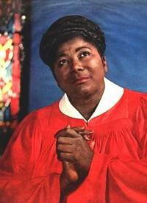
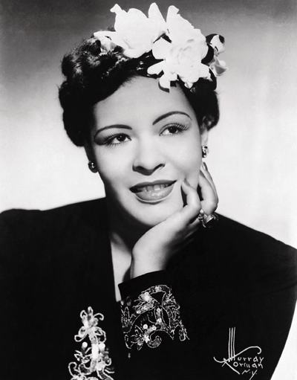
Махелия Джэксон Элла Фитцджеральд

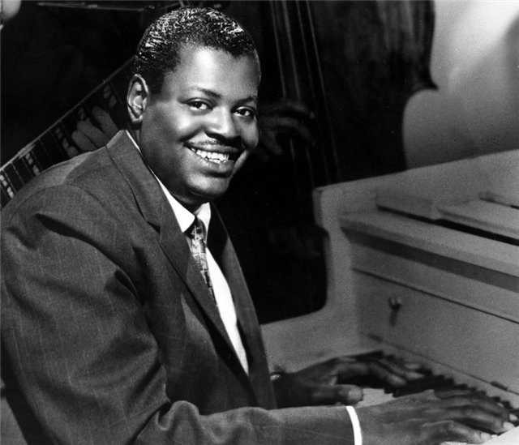
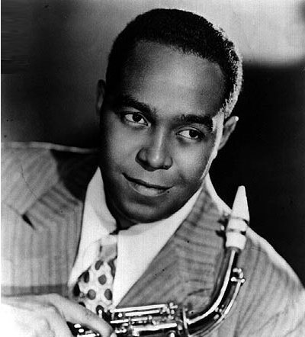

Оскар Питерсон Чарли Паркер
Музыкальные инструменты

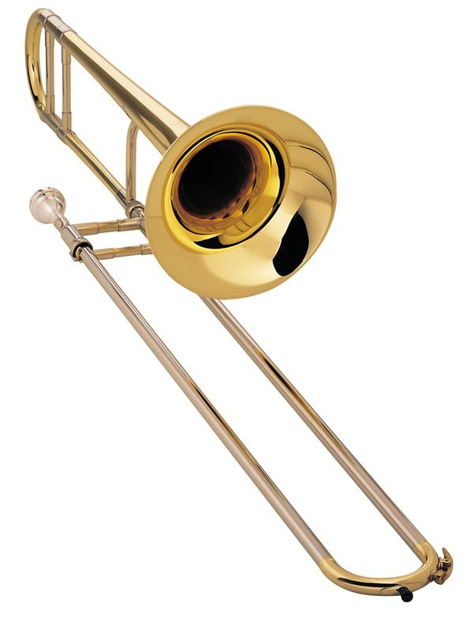
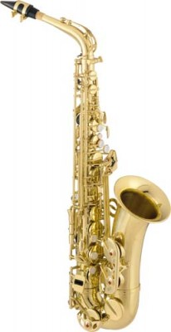
Тромбон Саксофон
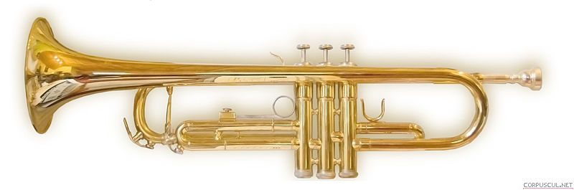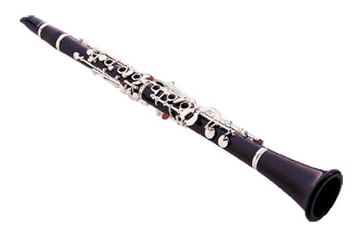

Труба Кларнет

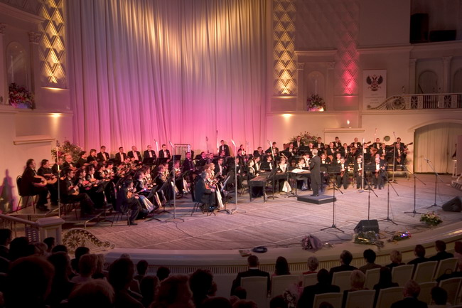
Национальный академический оркестр народных инструментов России имени Н.П. Осипова

